
机密★启用前
华中师范大学第一附属中学2019届高三5月押题考试
文科数学
命题单位:华中师范大学第一附属中学高三年级组
命题人：徐正斌潘天群方钢刘晓华张巧巧
审题人:徐惠钟涛
审订单位：华中师范大学考试研究院
本试题卷共4页，23题(含选考题）。全卷满分150分。考试用时120分钟。
★祝考试顺利★
注意事项：
1.答题前.先将自己的姓名、准考证号填写在答题卡上，并将准考证号条形码贴在答题卡上的指定位置。
2.选择题的作答:每小题选出答案后，用2B铅笔把答题卡上对应题目的答案标号涂黑。写在试题卷、草稿纸和答题卡的非答题区域均无效。
3.填空题和解答题的作答:用签宇笔直接答在答题卡上对应的答题区域内。写在试题卷、草稿纸和答题卡上的非答题区均无效。
4. 选考题的作答:先把所选题目的题号在答题卡上指定的位置用2B铅笔涂黑。答案写在答题卡的非答题上对应的答题区域内，写在试题卷、草稿纸和答题卡上的非答题区均无效。
5.试结束后，请将答题卡上交。
一、选择题:本题共12小题,每小题5分，在每小题给出的四个选项中，只有一项是满足题目要求的。
1.已知复数$z=\frac{i(1−3i)}{1+i}$，则其共扼复数$\overline{z}$的虚部为
A. -1 B. 1 C.-i D. i
2.已知集合A={$x|\frac{1−x}{x}≥0$}，B={$x|y=\text{lg}(2x−1)$}，则$A∩B=$
A.(0，1] B.(0，$\frac{1}{2}$) C.( $\frac{1}{2}$,-l] D.( $\frac{1}{2}$,∞)
3.已知等差数列{$a_{n}$}满足$4a_{3}=3a_{2}$，则{$a_{n}$}中一定为零的项是
A. $a_{6}$ B. $a_{6}$ C. $a_{\text{10}}$ D. $a_{\text{12}}$
4.新高考方案规定，普通高中学业水平考试分为合格性考试（合格考)和选择性考试（选择考），其中“选择考”成绩根据学生考试时的原始卷面分数，由高到低进行排序，评定为A、B、C、D、E五个等级。某试点高中2018年参加“选择考”总人数是2016年参加“选择考”总人数的2倍，为了更好地分析该校学生“选择考”的水平情况，统计了该校2016年和2018年 “选择考”成绩等级结果，得到如下图表：
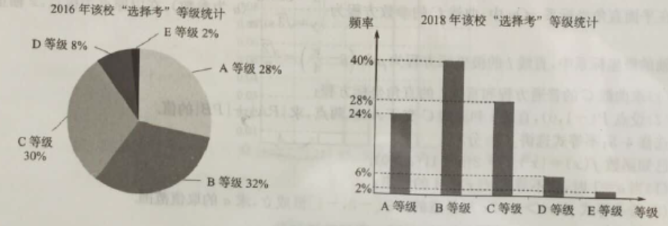

针对该校“选择考”情况，2018年与2016年相比，下列说法正确的是
A.获得A等级的人数减少了 B.获得B等级的人数增加了1.5倍
C.获得D等级的人数减少了一半 D.获得E等级的人数相同
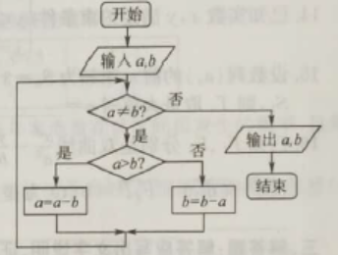
5.“更相减损术”是《九章算术》中介绍的一种用于求两个正整数的最大公约数的方法，该方法的算法流稈如右图所示，根据程序框图计算，当a=35,b=28 时，该程序框图运行的结果是
A.a=6，6=7 B.a =7，b=7
C.a=7，b=6 D.a=8，b=8
6.在正方体ABCD-A1B1C1D1中，点E、F、G分别为棱A1D1、A1A、A1B1的中点，给出下列四个命题：
①EF丄B1C ；②BC1∥平面EFG；③A1C丄平面EFG；④异面直线FG、B1C所成角的大小为.
其中正确命题的序号为
A.①② B.②③ C.①②③ D.①②④
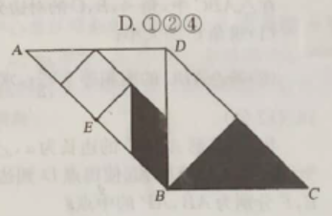
7.七巧板是我国古代劳动人民的发明之一，被誉为“东方模版"，它是由五块等腰直角三角形，一块正方形和一块平行四边形共七块板组成的，如图是一个七巧板拼成的平行四边形ABCD，E为AB边的中点，若在四边形ABCD中任取一点，则此点落在阴影部分的概率为
A. B.
C. D.
8.函数的图象大致是
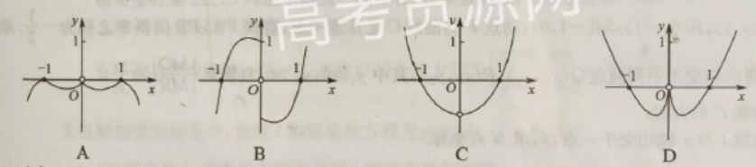

9.过点P(3，-4)作圆的切线，切点分别为A、B,则直线的方程为 AB的方程为
A. B.
C. D.
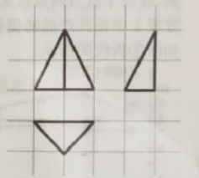
10.如图，网格纸上小正方形的边长为1，粗线画的是某几何体的三视图，则该几何体外接球的半径为
A. B.
C. D.
11.已知函数在区间[]上是增函数，且在区间[0, ]上恰好取得一次最大值，则的取值范围是
A. B. C. D.
12.已知函数，当时，曲线在点和点处的切线总是平行，现过点(-2a，a -2)作曲线的切线，则可作切线的条数为
A. 3 B.2 C.1 D. 0
二、填空题:本题共4小题，每小题5分。
13. 若向量，则在方向上的投影为 .
14.已知实数满足约束条件，则的最大值是 .
15.设数列{}的前项和为，数列{}为等差数列，其前项和为，若,则取最大值时 .
16.已知F1、F2分别是双曲线 (a>b>0)的左、右焦点，若双曲线的右支上存在—点P，使得 (O为坐标原点），且,则双曲线的离心率的取值范围是 .
三、解答题:解答应写出文宇说明、证明过程或演算步骤。
17. (12 分）
在△ABC 中，角 A，B，C的对边分别为a ,b,c,且2ccosB=2a+b.
(1)求角C的大小；
(2)若△ABC的面积等于,求ab的最小值.
18.(12 分）
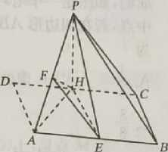
如图，菱形ABCD的边长为a，，点H为DC边中点，现以线段AH 为折痕将△DAH折起使得点D到达点P的位置且平面PHA丄平面ABCH,点E、F分别为AB、AP的中点.
(1)求证:平面PBC//平面EFH;
(2)若三棱锥P-EFH的体积等于，求a的值.
19. (12分）
已知A(0，l)，B(0，-1)，M( -1，0)，动点P为曲线C上任意一点，直线PA，RB的斜率之积为,动直线与曲线C相交于不同两点Q(),R()，其中>0，>0,且满足.
(1)求曲线C的方程；
(2)若直线与轴相交于一点N,求N点坐标.
20. (12 分)
武汉某科技公司为提高市场销售业绩，现对某产品在部分营销网点进行试点促销活动，现有两种活动方案，在每个试点网点仅采用一种活动方案，经统计，2018年1月至6月期间，每件产品的生产成本为10元，
方案1中每件产品的促销运作成本为5元，方案2中每件产品的促销运作成本为2元，其月利润的变化情况如图①折线图所示。
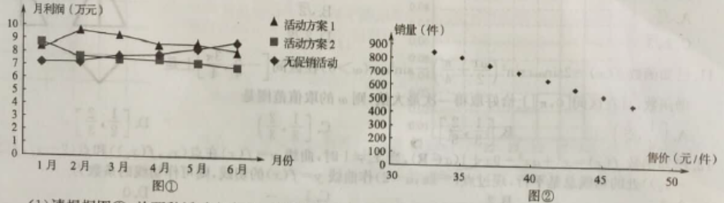

(1)请根据①，从两种活动方案中，为该公司选择一种较为有利的活动方案（不必说明理由）；
(2)为制定本年度该产品的销售价格，现统计了8组售价x_{i},(单位:元/件)和相应销量y (单位：件）（i= 1，2，…8)并制作散点图（如图②），观察散点图可知，可用线性回归模型拟合y与x的关系，试求y关于x
的回归方程（系数精确到整数).
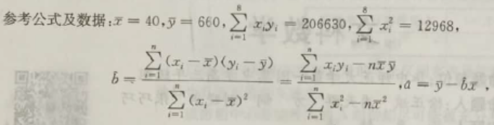

(3)公司策划部选择和两个模型对销量与售价的关系进行拟合，现得到以下统计值(如表格所示）：
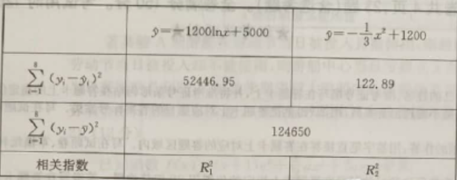

相关指数:
(i)试比较，的大小(给出结果即可），并由此判断哪个模型的拟合效果更好;
(ii)根据(1)中所选的方案和（i)中所选的回归模型，求该产品的售价x定为多少时，总利润z可以达到最大？
21.(12 分）
已知函数.
(1)讨论函数的单调性；
(2)若对任意给定的，在区间(0,e]上总存在两个不同的x_{i}(i=1，2),使得成立，求a的取值范围.
请考生在第22、23两题中任选一题作答，如果多做，则按所做的第一题计分。
22.[选修4-4:坐标系与参数方程](10分）
在平面直角坐标系中，曲线C的参数方程为为参数)，在以原点为极点，轴正半轴为极轴的极坐标系中，直线的极坐标方程为.
(1)求曲线C的普通方程和直线的直角坐标方程；
(2)设点P(-1，0)，直线和曲线C交于A ,B两点，求的值.
23.[选修45:不等式选讲](10分）
已知函数 (a>0),
(1)当a = l时，求不等式>4的解集；
(2)若不等式对任意的恒成立，求a的取值范围.

